Services offerts par SCIP

Partenaires de SCIP



Les consultants(es) du programme SCIP travailleront avec votre famille d’une façon confidentielle et vous assurent l’appui par :

- Des rencontres avec l’équipe-école de votre enfant et votre famille afin d’acquérir une compréhension des forces et des difficultés de votre enfant

- Travailler avec vous et l'école de votre enfant afin d’augmenter la capacité de votre enfant à réussir dans une salle de classe

- Coordonner avec des agences communautaires afin de connecter votre famille à des services

- Fournir l’accès à un pédiatre ou aux services psychiatriques au besoin

- Assister aux rendez-vous médicaux avec votre enfant/famille au besoin pour offrir un soutien supplémentaire

- Offrir un renforcement et de l’information afin d’améliorer des compétences parentales

- Travailler ensemble pour créer un plan d’action qui adressera vos besoins

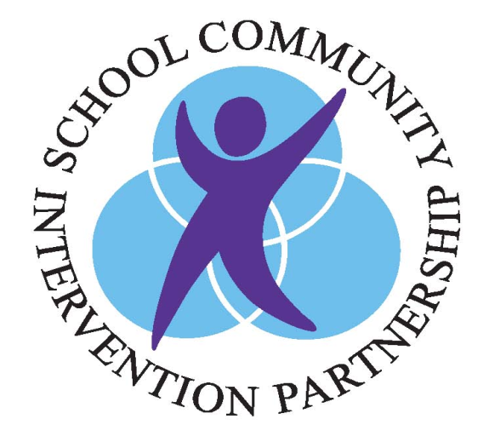








Voici ce que certains de nos clients nous ont dit à propos de nos services:

"Bonne liaison entre l’école et notre famille!"

"Notre consultante a été très utile et a fourni un appui au-delà de toutes les attentes!"

"J'ai appris tellement de choses avec le programme de SCIP. Comment aider mon enfant, ma famille et moi-même. Merci! "

SCIP



SCIP pourrait vous être utile si vous avez un enfant qui est entre la première à et la cinquième année et qui présente :

- Des problèmes d’inattention
- L’hyperactivité/l’impulsivité
- De la difficulté à suivre les règlements
- Non conforme/comportement défiant
- Un comportement argumentatif
- Une performance académique inquiétant/ des refus scolaires
- Des difficultés émotionnelles
- Une tendance à devenir facilement frustré
- Des sentiments de tristesse hors de la norme
- Des crises de frustration/colère
- Une difficulté avec les habiletés sociales
- Des sentiments anxieux/ ou de peur/crainte
- La colère/ressentiment
- Une tendance à blâmer les autres

Nous croyons que des résultats positifs se produisent lorsque nous travaillons ensemble pour développer des objectifs basés sur les forces.

Qu'est-ce que SCIP?

- Un programme volontaire
- Disponible dans les écoles designées
- Gratuit
- Pour les enfants de la première à la cinquième année qui éprouvent des difficultés à gérer leur comportement à l’école, à la maison et/ou dans la communauté
- Esprit de collaboration avec le personnel d’école et les familles
- Flexible
  - heure des rencontres/ endroit
  - durée de service

SCIP n’est PAS
- Un service qui offre la thérapie
- Un service de crise
- Un service intensif qui offre un support/traitement dans le foyer
- Un service qui travaille directement avec votre enfant
- Un service à long terme
.

SCIP accepte les références des écoles désignées des conseils scolaires suivants:

- Conseil scolaire catholique Providence
- Conseil scolaire Viamonde
- London District Catholic School Board
- Thames Valley District School Board

Toutes les références sont faites par l'équipe de l'école de votre enfant avec le consentement du parent.

Pour plus d’informations, S.V.P. nous contacter :

871 rue Trafalgar
London, Ont.
N5Z 1E6
Tél:519-432-0881
Téléc.:519-432-0056
Courriel: information@scipinlondon.com

